MasterPage – Public

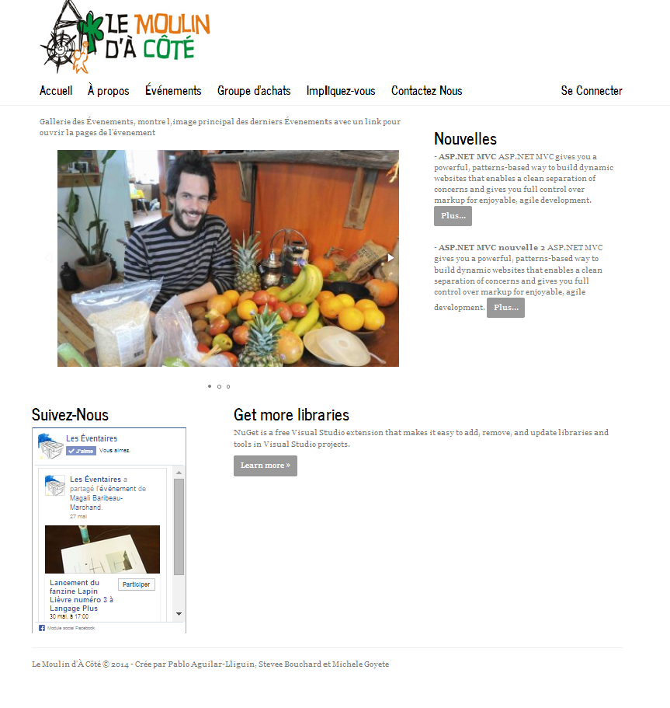

Description:

L'apparence générale du site côté public est très modeste peu de contrôles sur fond blanc.

Entête: Nous y retrouvons le logo de l'organisation et le menu composé des boutons suivants:

* Accueil: Lien qui redirige le visiteur vers la page d'accueil du site.
* À Propos: Lien qui redirige l'utilisateur vers la page de présentation de l'organisme.
* Événements: Lien qui redirige l'utilisateur vers la page qui présente les différents événements et activités chapeautés par l'organisme.
* Groupe d'achats: Lien qui redirige l'utilisateur vers la page du Groupe d'achats d'épicerie de l'organisme.
* Impliquez-vous: Lien qui redirige l'utilisateur vers la page qui permet à un visiteur de faire une demande d'inscription pour pouvoir s'impliquer auprès de l'organisme.
* Contactez Nous: Lien qui redirige l'utilisateur vers la page qui permet de contacter les administrateurs du site.
* Se Connecter: Lien qui redirige l'utilisateur vers la page de connexion des membres.

Pied de page: Nous y retrouvons Le nom de l'organisme, le copyright et le nom des concepteurs du site.